Semaine du 25 au 29 octobre

- Terminer le travail donné avant les vacances sur l’intrusion d’un phénomène de l’extérieur vers l’intérieur de votre maison : demande 1 photo ou dessin d’une vue par la fenêtre, demande 2 Représenter un phénomène inattendu dans ce décor et demande 3 coller la vue sur format A4 ou plus grand et montrer que ce phénomène se propage à l’intérieur de votre maison !

- Terminer le travail commencé en classe sur la sculpture en papier d’un phénomène intense qui envahit votre feuille ! Réaliser aussi un dessin de cette sculpture sur un format A5 d’un point qui met en avant l’intensité du phénomène ! Enfin retravaillez ce dessin avec les outils, matériaux et couleurs de votre choix pour accentuer encore le phénomène !

- Ne pas oublier de rapporter les travaux au prochain cours car ils seront évalués ! Possibilité d’envoyer le travail à Mr TSUTSUI à l’adresse suivante : Romain.Tsutsui@ac-noumea.nc

Pour ceux qui ont terminé le travail ci-dessus :

- Vous décrirez le plus précisément possible l’œuvre ci-dessous dans le cahier ou sur cette feuille :
Décrire : c’est mettre des mots précis sur ce que je vois en essayant d’ordonner mes idées et mes informations.
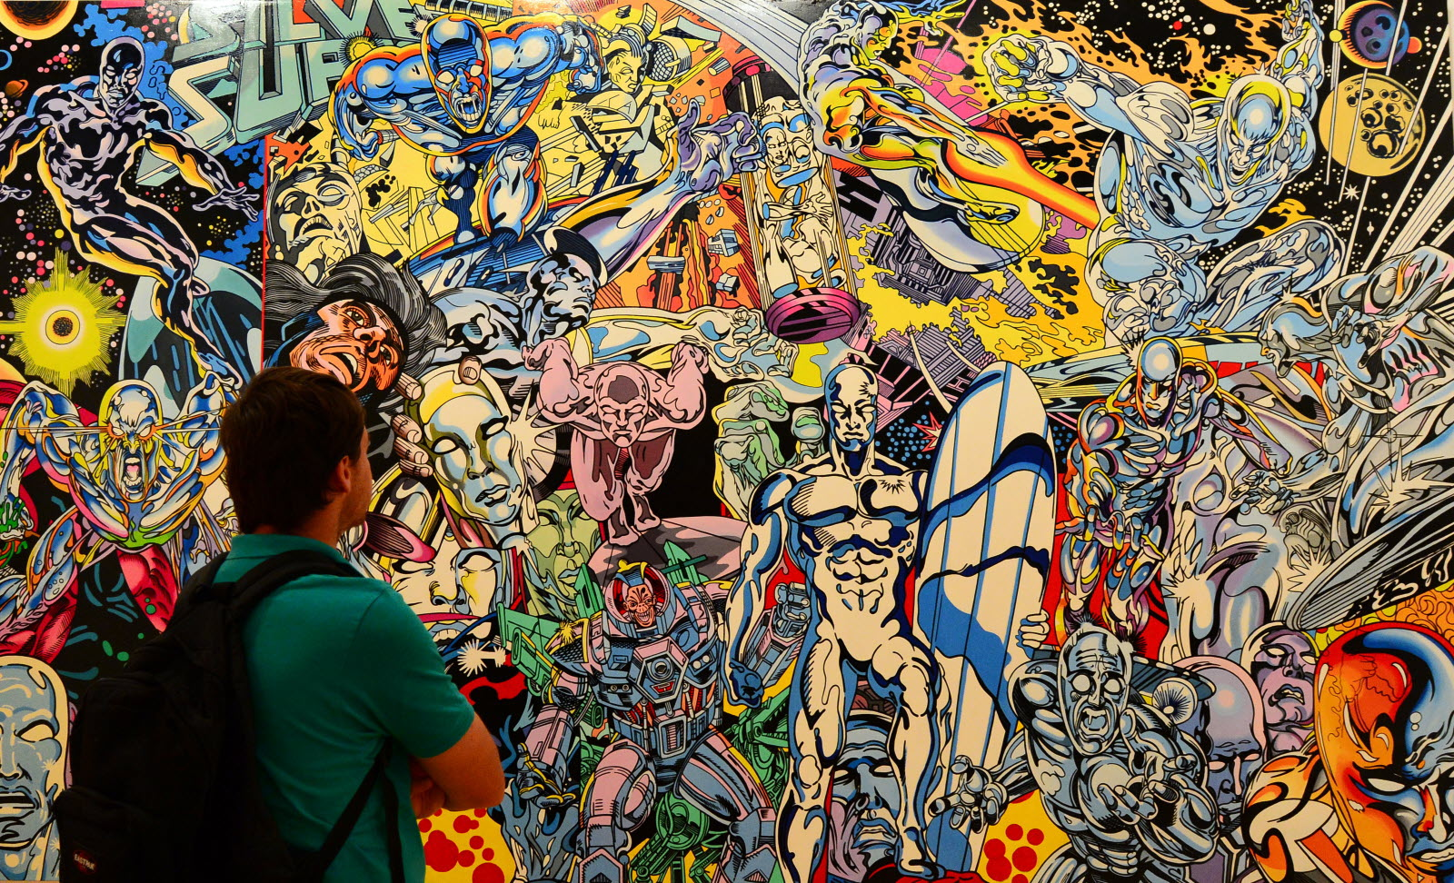

Erro, Musée d’Art contemporain de Lyon

